GBS India 외환·무역송금
고객 서식 명세서
FIRC(FDI 환전증명서) · 당발송금 확인서 · 타발송금 확인서 · 환전 확인서

항목 | 내용
대상 | India Noida Branch (AD Category-I)
버전 / 작성일 | v1.0 / 2026-10-31
시안 | screens/forms.html (A4 인쇄용, 변형 선택·DB 매핑 표시·DUPLICATE 보기)
필드 매핑 | 02_데이터사전_업무규칙.xlsx '12.서식필드매핑' 시트

1. 공통 원칙
- 모든 서식은 영문(인도 고객용)으로 발급하고, 은행명·주소·AD Code·SWIFT·GSTIN은 지점 설정값에서 채웁니다(시안의 [BANK NAME] 등 대괄호 값).
- 원본은 원천 거래 1건당 1회 발급합니다. 이후 발급은 ISSUE_TYPE=DUP로 'DUPLICATE'를 표시하고 사유 입력과 책임자 승인을 받습니다(R-DOC-02).
- 발급 시점의 표기값 전체를 TB_FX_ADVICE_ISSUE.SNAPSHOT_JSON에 저장해 재발급 시 동일하게 재현합니다. 원거래 정정·취소 시 기존 발급분을 CXL 처리하고 AMD로 재발급합니다(R-DOC-03).
- PAN은 앞 5자리·끝 1자리 외 마스킹, 계좌는 끝 4자리만 표시합니다. FIRC의 피투자법인 PAN·CIN은 FC-GPR 용도로 전체 표시합니다(R-DOC-04).
- 진위확인 코드(VERIFY_CODE)를 QR과 문자로 표시하고 DC01에서 대조합니다(R-DOC-07). 시안의 QR은 패턴 예시이며 운영 시 QR 라이브러리로 생성합니다.
- 수수료·세금 내역에는 과세 수수료, 환전 과세표준(32(2), 미징수 표시), CGST·SGST 또는 IGST, TCS를 구분해 표기하고, GST Details에 지점·고객 GSTIN, 공급장소, SAC를 표기합니다(R-GST-07).
- INR 확정 환전·FDI는 수수료를 별도징수하므로 원금 INR이 감액되지 않았음을 문구로 명시합니다(R-GST-06).

발급번호 체계
서식 | 번호 형식 | 예시
FM-FDI-01 FIRC | FIRC/지점/FY/일련6 | FIRC/NOI/2026-27/000041
FM-OUT-01 당발 | ORA/지점/FY/일련6 | ORA/NOI/2026-27/018204
FM-IN-01 타발 | IRA/지점/FY/일련6 | IRA/NOI/2026-27/007712
FM-FX-01 환전 | FXA/지점/FY/일련6 | FXA/NOI/2026-27/002118

2. FDI 외화수취·환전증명서 (FIRC) (FM-FDI-01)
항목 | 내용
영문 명칭 | Foreign Inward Remittance Certificate - cum Encashment Certificate · Foreign Direct Investment
발급 화면 | FD11 (재발급 DC01)
발급 시점 | FD11 등록 + 입금완료 + 투자자 KYC 수취 후 (R-DOC-01)
용도 | 피투자법인이 RBI FIRMS에 Form FC-GPR 신고 시 첨부
보관 | 원본 1부 고객 교부, PDF·발급내용 스냅샷 보관
변형 | 당행 계좌 입금 / 비계좌 · 부분환전 후 RTGS 지급
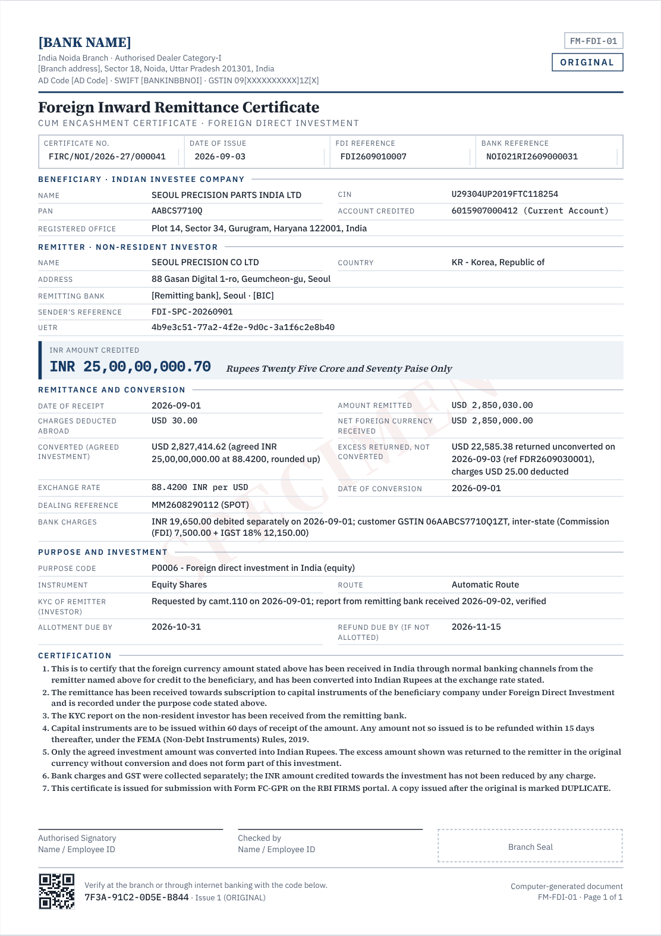
그림: FM-FDI-01 시안 (당행 계좌 입금, SPECIMEN)

항목 정의
섹션 | 영문 라벨 | 한글 항목 | DB 소스 | 표시 조건
Certificate | Certificate No. | 증명서 번호 | TB_FX_ADVICE_ISSUE.ISSUE_NO | 전체
Certificate | Date of Issue | 발급일 | TB_FX_ADVICE_ISSUE.ISSUE_DT | 전체
Certificate | FDI Reference | FDI 관리번호 | TB_FDI_INFLOW.FDI_REF_NO | 전체
Certificate | Bank Reference | 당행 송금참조 | TB_FX_REMIT_MST.REMIT_REF_NO | 전체
Beneficiary · Indian Investee Company | Name | 피투자법인명 | TB_CUST_FX_PROFILE.(INVESTEE_CUST_NO) 고객명 | 전체
Beneficiary · Indian Investee Company | CIN | 법인등록번호 | TB_FDI_INFLOW.INVESTEE_CIN | 전체
Beneficiary · Indian Investee Company | PAN | PAN | TB_FX_REMIT_MST.PAN_SNAP | 전체
Beneficiary · Indian Investee Company | Account Credited | 입금계좌 | TB_FX_REMIT_MST.SRC_ACCT_NO | 전체
Beneficiary · Indian Investee Company | Registered Office | 등록주소 | TB_FX_REMIT_PARTY(BENE).ADDR1/ADDR2/TOWN | 전체
Remitter · Non-resident Investor | Name | 투자자명 | TB_FDI_INFLOW.INVESTOR_NAME | 전체
Remitter · Non-resident Investor | Address | 주소 | TB_FX_REMIT_PARTY(APPL).ADDR1/TOWN | 전체
Remitter · Non-resident Investor | Country | 국가 | TB_FDI_INFLOW.INVESTOR_CTRY | 전체
Remitter · Non-resident Investor | Remitting Bank | 송금은행 / BIC | TB_FX_REMIT_PARTY(ORDINS).PARTY_NAME, BIC | 전체
Remitter · Non-resident Investor | Sender's Reference | 송금은행 Ref | TB_FX_REMIT_MST.THEIR_REF_NO | 전체
Remitter · Non-resident Investor | UETR | UETR | TB_FX_REMIT_MST.UETR | 전체
Remittance and Conversion | Date of Receipt | 수취일 | TB_FDI_INFLOW.RECEIPT_DT | 전체
Remittance and Conversion | Amount Remitted | 송금 지시금액 | TB_FX_REMIT_MST.CCY + INSTD_AMT | 전체
Remittance and Conversion | Charges Deducted Abroad | 해외 공제수수료 | TB_FX_REMIT_MST.FOREIGN_CHG_AMT | 전체
Remittance and Conversion | Net Foreign Currency Received | 수취 외화금액 | TB_FX_REMIT_MST.CCY + FCY_AMT | 전체
Remittance and Conversion | Converted (agreed investment) | 약정 환전 외화 | TB_FDI_INFLOW.CONV_FCY_AMT | 당행 계좌 입금
Remittance and Conversion | Excess Returned, Not Converted | 초과 반환(미환전) | TB_FDI_INFLOW.EXCESS_FCY_AMT, EXCESS_REFUND_REF | 당행 계좌 입금
Remittance and Conversion | Exchange Rate | 적용환율 | TB_FX_REMIT_MST.FX_RATE | 당행 계좌 입금
Remittance and Conversion | Date of Conversion | 환전일 | TB_FX_REMIT_MST.VALUE_DT | 당행 계좌 입금
Remittance and Conversion | Dealing Reference | 딜 Ref | TB_FX_DEAL_LINK.DEAL_REF_NO | 당행 계좌 입금
Remittance and Conversion | INR Amount Credited | 입금 INR | TB_FX_REMIT_MST.INR_AMT | 전체
Remittance and Conversion | Amount in Words | 금액 한글/영문 | INR_AMT → 인도식 영문(Crore/Lakh) | 전체
Remittance and Conversion | INR Fixed Conversion | INR 확정 환전 | TB_FDI_INFLOW.INR_FIXED_YN, TARGET_INR_AMT | 비계좌 · 부분환전 후 RTGS 지급
Remittance and Conversion | Conversion Details | 환전 레그 | TB_FX_CONV_LEG (CONV_DT, FCY_AMT, FX_RATE, INR_AMT, DEAL_REF_NO) | 비계좌 · 부분환전 후 RTGS 지급
Remittance and Conversion | Paid to Investee by | 타행 지급 | TB_DOM_PAYOUT (RAIL, UTR, BENE_IFSC, BENE_ACCT) | 비계좌 · 부분환전 후 RTGS 지급
Remittance and Conversion | Bank Charges | 수수료 (별도징수) | TB_FX_REMIT_FEE, FEE_COLLECT_MODE=SEPARATE | 전체
Purpose and Investment | Purpose Code | Purpose Code | TB_FX_REMIT_MST.PURPOSE_CODE + TB_CD_PURPOSE.DESC_EN | 전체
Purpose and Investment | Instrument | 투자수단 | TB_FDI_INFLOW.INSTRUMENT | 전체
Purpose and Investment | Route | 투자경로 / 승인번호 | TB_FDI_INFLOW.ROUTE, GOVT_APPROVAL_REF | 전체
Purpose and Investment | KYC of Remitter (Investor) | 송금인 KYC | TB_FDI_KYC.KYC_STS, REQ_SENT_DT, RESP_RCV_DT | 전체
Purpose and Investment | Allotment Due By | 배정기한 | TB_FDI_INFLOW.ALLOT_DUE_DT | 전체
Purpose and Investment | Refund Due By (if not allotted) | 반환기한 | TB_FDI_INFLOW.REFUND_DUE_DT | 전체

문구
No | 문구 (영문) | 표시 조건
1 | This is to certify that the foreign currency amount stated above has been received in India through normal banking channels from the remitter named above for credit to the beneficiary, and has been converted into Indian Rupees at the exchange rate stated. | 전체
2 | The remittance has been received towards subscription to capital instruments of the beneficiary company under Foreign Direct Investment and is recorded under the purpose code stated above. | 전체
3 | The KYC report on the non-resident investor has been received from the remitting bank. | 전체
4 | Capital instruments are to be issued within 60 days of receipt of the amount. Any amount not so issued is to be refunded within 15 days thereafter, under the FEMA (Non-Debt Instruments) Rules, 2019. | 전체
5 | The investee company does not hold an account with us. The amount was held in remittance payable, converted on the dates shown and paid in full by RTGS to the investee company's own account stated above. | 비계좌 · 부분환전 후 RTGS 지급
6 | Only the agreed investment amount was converted into Indian Rupees. The excess amount shown was returned to the remitter in the original currency without conversion and does not form part of this investment. | 당행 계좌 입금
7 | Bank charges and GST were collected separately; the INR amount credited towards the investment has not been reduced by any charge. | 전체
8 | This certificate is issued for submission with Form FC-GPR on the RBI FIRMS portal. A copy issued after the original is marked DUPLICATE. | 전체
서명란: Authorised Signatory / Checked by / Branch Seal

3. 당발송금 확인서 (FM-OUT-01)
항목 | 내용
영문 명칭 | Outward Remittance Advice - Debit Advice · Customer Copy
발급 화면 | RT11 / RT12 / RT13 / FD12 (재발급 DC01)
발급 시점 | 전문 송신완료(STATUS ≥ 30) 후 자동생성 (R-DOC-05)
용도 | 송금 사실 증빙, LRS TCS 확인, 수입 선수금 증빙기한 안내
보관 | 인터넷뱅킹 PDF, 창구 요청 시 출력
변형 | 기업 · 수입선수금 (RT13) / 개인 · LRS (RT12) / 비거주자 · NRO 송금 (RT14) / 기업 · FDI 반환송금 (FD12)
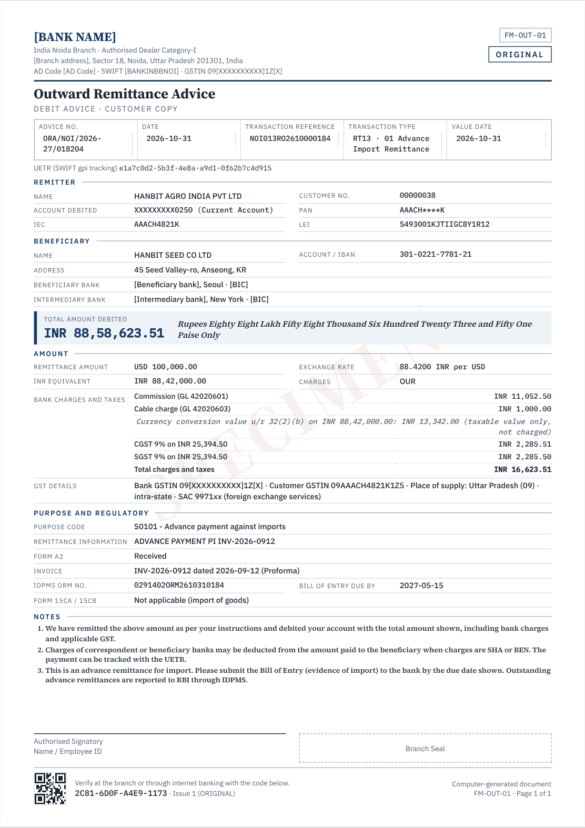
그림: FM-OUT-01 시안 (기업 · 수입선수금 (RT13), SPECIMEN)

항목 정의
섹션 | 영문 라벨 | 한글 항목 | DB 소스 | 표시 조건
Advice | Advice No. | 확인서 번호 | TB_FX_ADVICE_ISSUE.ISSUE_NO | 전체
Advice | Date | 발급일 | TB_FX_ADVICE_ISSUE.ISSUE_DT | 전체
Advice | Transaction Reference | 송금참조번호 | TB_FX_REMIT_MST.REMIT_REF_NO | 전체
Advice | Transaction Type | 거래유형 | TB_FX_REMIT_MST.SCREEN_ID + PRODUCT_TYPE | 전체
Advice | Value Date | 결제일 | TB_FX_REMIT_MST.VALUE_DT | 전체
Advice | UETR (SWIFT gpi) | UETR | TB_FX_REMIT_MST.UETR | 전체
Remitter | Name | 송금인 | TB_FX_REMIT_PARTY(APPL).PARTY_NAME | 전체
Remitter | Customer No. | 고객번호 | TB_FX_REMIT_MST.CUST_NO | 전체
Remitter | Account Debited | 출금계좌 | TB_FX_REMIT_MST.SRC_ACCT_NO (끝4자리) | 전체
Remitter | PAN | PAN | TB_FX_REMIT_MST.PAN_SNAP (마스킹) | 전체
Remitter | IEC | IEC | TB_FX_REMIT_MST.IEC_SNAP | 기업 · 수입선수금 (RT13)
Remitter | LEI | LEI | TB_FX_REMIT_MST.LEI_SNAP | 기업 · 수입선수금 (RT13), 기업 · FDI 반환송금 (FD12)
Beneficiary | Name | 수취인 | TB_FX_REMIT_PARTY(BENE).PARTY_NAME | 전체
Beneficiary | Account / IBAN | 수취계좌 | TB_FX_REMIT_PARTY(BENE).ACCT_NO | 전체
Beneficiary | Address | 주소 | TB_FX_REMIT_PARTY(BENE).ADDR1/TOWN/CTRY | 전체
Beneficiary | Beneficiary Bank | 수취은행 / BIC | TB_FX_REMIT_PARTY(BENBNK).PARTY_NAME, BIC | 전체
Beneficiary | Intermediary Bank | 중계은행 | TB_FX_REMIT_PARTY(INTRMD).BIC | 전체
Amount | Remittance Amount | 송금액 | TB_FX_REMIT_MST.CCY + FCY_AMT | 전체
Amount | Exchange Rate | 적용환율 | TB_FX_REMIT_MST.FX_RATE (RATE_TYPE) | 전체
Amount | INR Equivalent | INR 환산 | TB_FX_REMIT_MST.INR_AMT | 전체
Amount | Charges | 수수료 부담 | TB_FX_REMIT_MST.CHARGE_TYPE | 전체
Amount | Bank Charges and Taxes | 수수료·세금 내역 | TB_FX_REMIT_FEE (FEE_TYPE별) | 전체
Amount | GST Details | GST 정보 | 지점 GSTIN, 고객 GSTIN, SAC, GST_POS_STATE, GST_RCPT_TYPE | 전체
Amount | Total Amount Debited | 총 출금액 | INR_AMT + Σ TB_FX_REMIT_FEE.AMT | 전체
Amount | Amount in Words | 금액(영문) | 총 출금액 → 인도식 영문 | 전체
Purpose and Regulatory | Purpose Code | Purpose Code | TB_FX_REMIT_MST.PURPOSE_CODE + DESC | 전체
Purpose and Regulatory | Remittance Information | 송금 메시지 | TB_FX_REMIT_MST.TAG70_INFO | 전체
Purpose and Regulatory | Form A2 | Form A2 | TB_FX_REMIT_MST.FORM_A2_YN | 전체
Purpose and Regulatory | LRS Remitted in FY (incl. this) | LRS FY 누적 | TB_LRS_TXN.FY, CUM_USD_AFTER | 개인 · LRS (RT12)
Purpose and Regulatory | TCS Collected (s.206C(1G)) | TCS 징수 | TB_LRS_TXN.TCS_RATE, TCS_AMT | 개인 · LRS (RT12)
Purpose and Regulatory | Invoice | 인보이스 | TB_TRD_PAY_ALLOC → TB_TRD_INVOICE.INV_NO, INV_DT | 기업 · 수입선수금 (RT13)
Purpose and Regulatory | IDPMS ORM No. | ORM 번호 | TB_IF_IDPMS_ORM.ORM_NO | 기업 · 수입선수금 (RT13)
Purpose and Regulatory | Bill of Entry Due By | 수입증빙 제출기한 | TB_TRD_ADV_IMP.EVIDENCE_DUE_DT | 기업 · 수입선수금 (RT13)
Purpose and Regulatory | NRO Repatriation in FY (incl. this) | NRO FY 누적 | TB_NR_REPAT_SUM.CUM_USD_CAPITAL | 비거주자 · NRO 송금 (RT14)
Purpose and Regulatory | Form 15CA / 15CB | 15CA / 15CB | TB_FX_REMIT_MST.F15CA_ACK_NO, F15CB_UDIN | 기업 · 수입선수금 (RT13), 기업 · FDI 반환송금 (FD12), 비거주자 · NRO 송금 (RT14)
Purpose and Regulatory | Original FDI Reference | 원 FDI 관리번호 | TB_FDI_REFUND.FDI_REF_NO | 기업 · FDI 반환송금 (FD12)
Purpose and Regulatory | Refund Reason | 반환사유 | TB_FDI_REFUND.REFUND_TYPE | 기업 · FDI 반환송금 (FD12)

문구
No | 문구 (영문) | 표시 조건
1 | We have remitted the above amount as per your instructions and debited your account with the total amount shown, including bank charges and applicable GST. | 전체
2 | Charges of correspondent or beneficiary banks may be deducted from the amount paid to the beneficiary when charges are SHA or BEN. The payment can be tracked with the UETR. | 전체
3 | This remittance is made under the Liberalised Remittance Scheme. Your total LRS remittances through all banks must not exceed USD 250,000 in a financial year (April to March). TCS collected will appear in Form 26AS; a TCS certificate (Form 27D) will be issued for the quarter. | 개인 · LRS (RT12)
4 | This is an advance remittance for import. Please submit the Bill of Entry (evidence of import) to the bank by the due date shown. Outstanding advance remittances are reported to RBI through IDPMS. | 기업 · 수입선수금 (RT13)
5 | This remittance is made from your NRO account under the facility of USD 1 million per financial year for balances and sale proceeds of assets, on the basis of Form 15CA and the chartered accountant's certificate in Form 15CB. | 비거주자 · NRO 송금 (RT14)
6 | This is a refund of share application money not allotted within 60 days of receipt, made to the original remitter in the original currency under the FEMA (Non-Debt Instruments) Rules, 2019. | 기업 · FDI 반환송금 (FD12)
서명란: Authorised Signatory / Branch Seal

4. 타발송금 확인서 (FM-IN-01)
항목 | 내용
영문 명칭 | Inward Remittance Advice - Credit Advice · Customer Copy
발급 화면 | RT21 (재발급 DC01)
발급 시점 | 입금완료 후 자동생성, 창구·인터넷뱅킹 발급 (R-DOC-06)
용도 | 입금 사실 증빙. 수출대금은 IRM 번호 안내. FDI용 FIRC 아님
보관 | 인터넷뱅킹 PDF, 창구 요청 시 출력
변형 | 기업 · 수출선수금 (RT21 → EDPMS) / 개인 · 송금 수취 (RT21) / 비거주자 · NRE 입금 (RT21) / 비계좌 · 미지급금 → RTGS 지급 (RT22) / 기업 · FDI 입금 일반확인서 (RT21)
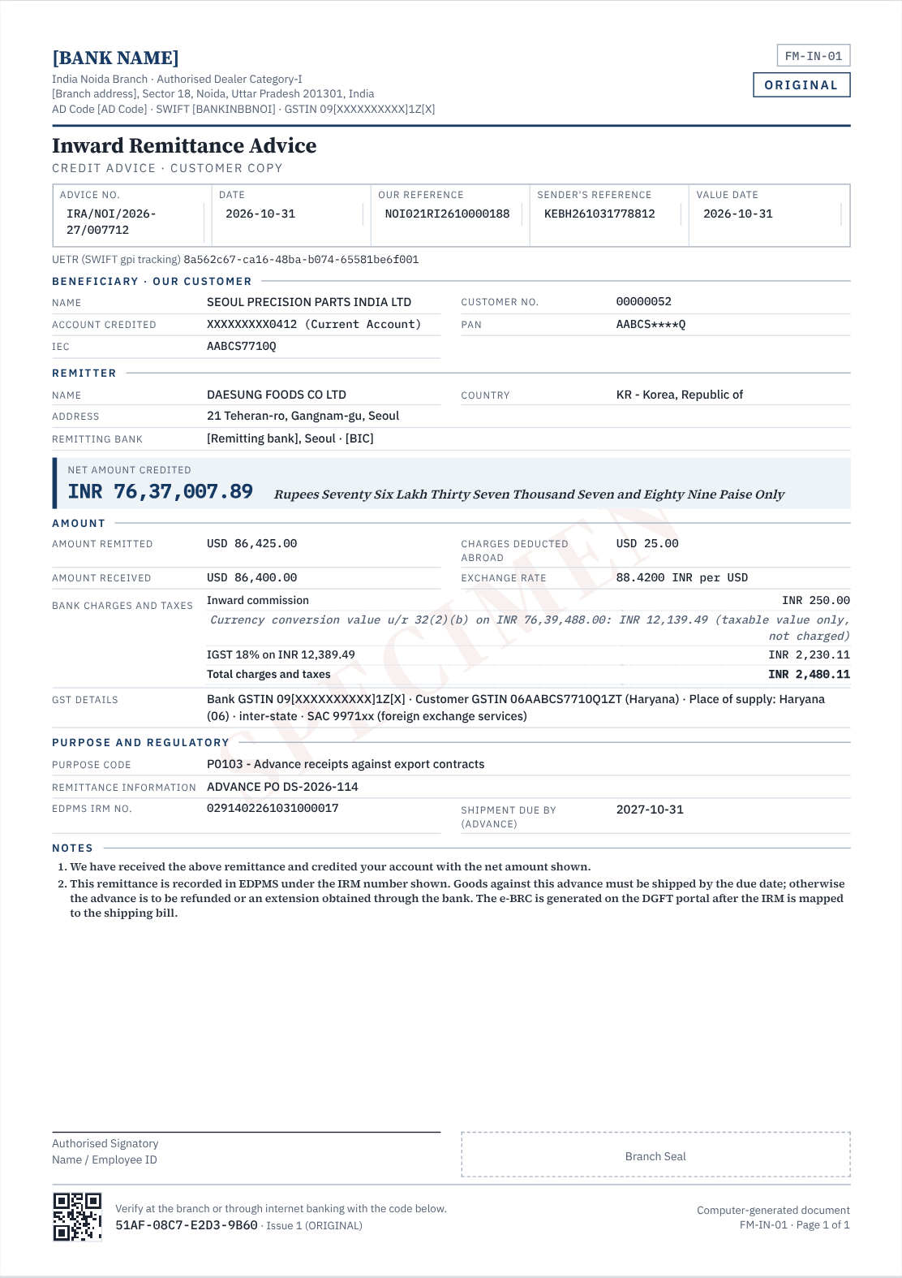
그림: FM-IN-01 시안 (기업 · 수출선수금 (RT21 → EDPMS), SPECIMEN)

항목 정의
섹션 | 영문 라벨 | 한글 항목 | DB 소스 | 표시 조건
Advice | Advice No. | 확인서 번호 | TB_FX_ADVICE_ISSUE.ISSUE_NO | 전체
Advice | Date | 발급일 | TB_FX_ADVICE_ISSUE.ISSUE_DT | 전체
Advice | Our Reference | 당행 참조번호 | TB_FX_REMIT_MST.REMIT_REF_NO | 전체
Advice | Sender's Reference | 송금은행 Ref | TB_FX_REMIT_MST.THEIR_REF_NO | 전체
Advice | Value Date | 결제일 | TB_FX_REMIT_MST.VALUE_DT | 전체
Advice | UETR (SWIFT gpi) | UETR | TB_FX_REMIT_MST.UETR | 전체
Beneficiary · Our Customer | Name | 수취인 | TB_FX_REMIT_PARTY(BENE).PARTY_NAME | 전체
Beneficiary · Our Customer | Customer No. | 고객번호 | TB_FX_REMIT_MST.CUST_NO | 전체
Beneficiary · Our Customer | Account Credited | 입금계좌 | TB_FX_REMIT_MST.SRC_ACCT_NO (끝4자리), SRC_ACCT_TYPE | 전체
Beneficiary · Our Customer | PAN | PAN | TB_FX_REMIT_MST.PAN_SNAP (마스킹) | 전체
Beneficiary · Our Customer | IEC | IEC | TB_FX_REMIT_MST.IEC_SNAP | 기업 · 수출선수금 (RT21 → EDPMS)
Remitter | Name | 송금인 | TB_FX_REMIT_PARTY(APPL).PARTY_NAME | 전체
Remitter | Address | 주소 | TB_FX_REMIT_PARTY(APPL).ADDR1/TOWN | 전체
Remitter | Country | 국가 | TB_FX_REMIT_MST.REMIT_CTRY | 전체
Remitter | Remitting Bank | 송금은행 / BIC | TB_FX_REMIT_PARTY(ORDINS).PARTY_NAME, BIC | 전체
Amount | Amount Remitted | 송금 지시금액 | TB_FX_REMIT_MST.CCY + INSTD_AMT | 전체
Amount | Charges Deducted Abroad | 해외 공제수수료 | TB_FX_REMIT_MST.FOREIGN_CHG_AMT | 전체
Amount | Amount Received | 수취 외화금액 | TB_FX_REMIT_MST.CCY + FCY_AMT | 전체
Amount | Exchange Rate | 적용환율 | TB_FX_REMIT_MST.FX_RATE | 전체
Amount | Conversion Details | 환전 레그 | TB_FX_CONV_LEG | 비계좌 · 미지급금 → RTGS 지급 (RT22)
Amount | Bank Charges and Taxes | 당행 수수료·세금 | TB_FX_REMIT_FEE | 전체
Amount | GST Details | GST 정보 | 지점 GSTIN, 고객 GSTIN, SAC, GST_POS_STATE, GST_RCPT_TYPE | 전체
Amount | Net Amount Credited | 입금액 | TB_FX_REMIT_MST.INR_AMT - Σ FEE | 전체
Amount | Amount in Words | 금액(영문) | 입금액 → 인도식 영문 | 전체
Purpose and Regulatory | Purpose Code | Purpose Code | TB_FX_REMIT_MST.PURPOSE_CODE + DESC | 전체
Purpose and Regulatory | Remittance Information | 송금 메시지 | TB_FX_REMIT_MST.TAG70_INFO | 전체
Purpose and Regulatory | EDPMS IRM No. | IRM 번호 | TB_TRD_IRM.IRM_NO | 기업 · 수출선수금 (RT21 → EDPMS)
Purpose and Regulatory | Shipment Due By (advance) | 선적이행기한 | TB_TRD_IRM.SHIP_DUE_DT | 기업 · 수출선수금 (RT21 → EDPMS)
Purpose and Regulatory | FDI Reference | FDI 관리번호 | TB_FDI_INFLOW.FDI_REF_NO | 기업 · FDI 입금 일반확인서 (RT21)
Purpose and Regulatory | Excess Returned, Not Converted | 초과 반환(미환전) | TB_FDI_INFLOW.EXCESS_FCY_AMT | 기업 · FDI 입금 일반확인서 (RT21)
Purpose and Regulatory | Account Type | 비거주자 계좌 | TB_FX_REMIT_MST.NR_ACCT_TYPE | 비거주자 · NRE 입금 (RT21)
Purpose and Regulatory | Paid to You by | 타행 지급 | TB_DOM_PAYOUT (RAIL, UTR, BENE_IFSC, BENE_ACCT) | 비계좌 · 미지급금 → RTGS 지급 (RT22)
Purpose and Regulatory | Held in Remittance Payable | 미지급금 보류 | TB_FX_SUSPENSE (SUSP_NO, PARK_DT, SUSP_RSN) | 비계좌 · 미지급금 → RTGS 지급 (RT22)

문구
No | 문구 (영문) | 표시 조건
1 | We have received the above remittance and credited your account with the net amount shown. | 전체
2 | This remittance is recorded in EDPMS under the IRM number shown. Goods against this advance must be shipped by the due date; otherwise the advance is to be refunded or an extension obtained through the bank. The e-BRC is generated on the DGFT portal after the IRM is mapped to the shipping bill. | 기업 · 수출선수금 (RT21 → EDPMS)
3 | This advice may be used as proof of an inward remittance. A Foreign Inward Remittance Certificate can be issued on request. | 개인 · 송금 수취 (RT21)
4 | The amount has been credited to your NRE account. NRE balances and interest are freely repatriable. | 비거주자 · NRE 입금 (RT21)
5 | You do not hold an account with us. The amount was held in remittance payable pending your instructions, converted on the dates shown and paid by RTGS to the account stated. Please confirm the credit with your bank using the UTR. | 비계좌 · 미지급금 → RTGS 지급 (RT22)
6 | This advice is not a Foreign Inward Remittance Certificate (FIRC) and cannot be used for Form FC-GPR. The FDI certificate (form FM-FDI-01) will be issued separately once the investor's KYC report is received. | 기업 · FDI 입금 일반확인서 (RT21)
서명란: Authorised Signatory / Branch Seal

5. 환전 확인서 (Encashment Certificate 겸용) (FM-FX-01)
항목 | 내용
영문 명칭 | Foreign Exchange Advice - Currency Exchange · Encashment Certificate for notes purchased
발급 화면 | FX11 (재발급 DC01)
발급 시점 | 환전 승인 즉시. 현찰·TT 매입은 고객 요청 시 Encashment Certificate 문구 포함
용도 | 환전 증빙, 외국인 출국 시 잔여 INR 재환전 근거, GST 세금계산서 정보
보관 | 고객 1부, PDF·스냅샷 보관
변형 | 계좌 · EEFC USD → INR / 외화간 · USD → KRW (EEFC) / 현찰 매입 · 외국인 방문객
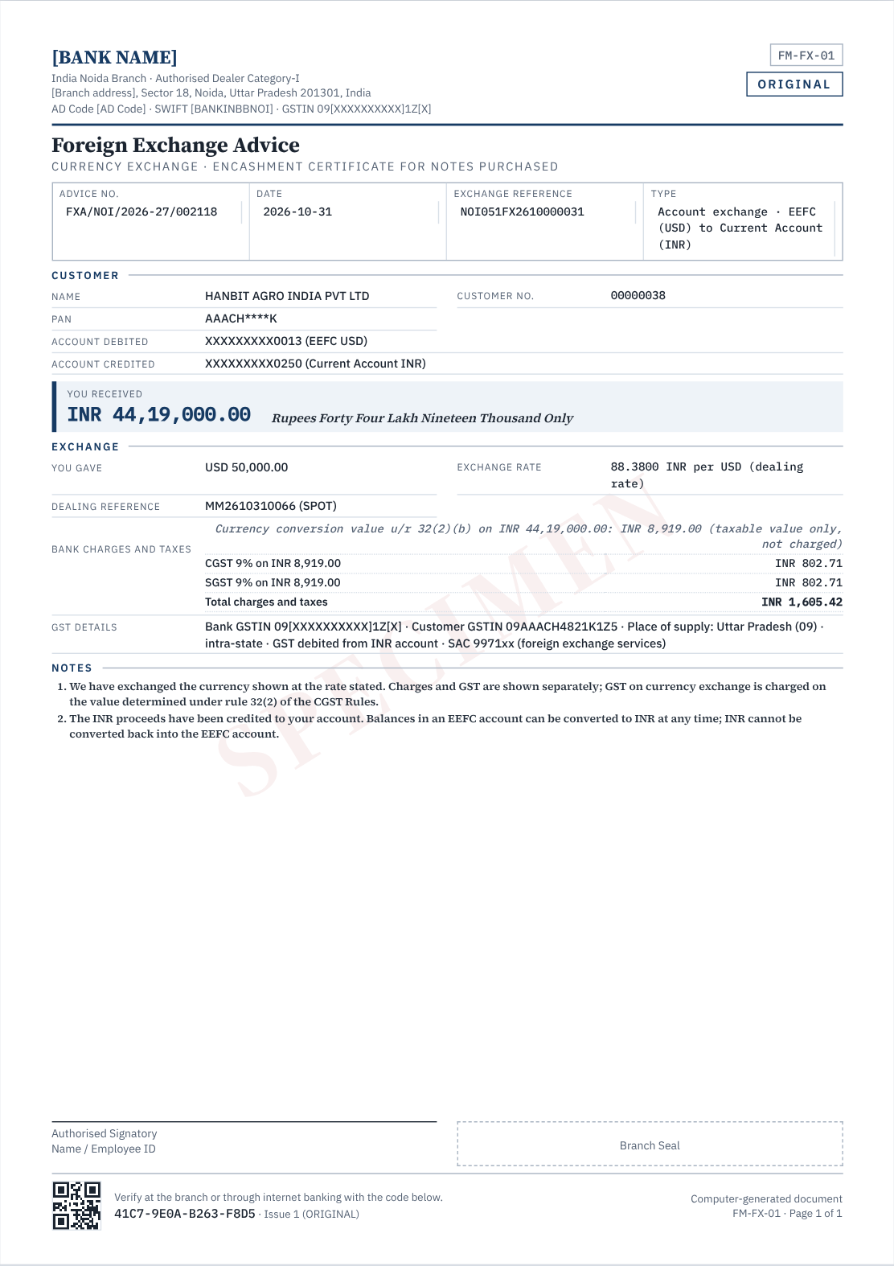
그림: FM-FX-01 시안 (계좌 · EEFC USD → INR, SPECIMEN)

항목 정의
섹션 | 영문 라벨 | 한글 항목 | DB 소스 | 표시 조건
Advice | Advice No. | 확인서 번호 | TB_FX_ADVICE_ISSUE.ISSUE_NO | 전체
Advice | Date | 발급일 | TB_FX_ADVICE_ISSUE.ISSUE_DT | 전체
Advice | Exchange Reference | 환전 참조번호 | TB_FX_EXCHANGE.FX_REF_NO | 전체
Advice | Type | 환전유형 | TB_FX_EXCHANGE.FX_TYPE | 전체
Customer | Name | 고객명 | TB_CUST_FX_PROFILE.고객명 / 비계좌 성명 | 전체
Customer | Customer No. | 고객번호 | TB_FX_EXCHANGE.CUST_NO | 계좌 · EEFC USD → INR, 외화간 · USD → KRW (EEFC)
Customer | Passport / Nationality | 여권 / 국적 | TB_FX_EXCHANGE.PASSPORT_NO | 현찰 매입 · 외국인 방문객
Customer | PAN | PAN | TB_FX_EXCHANGE.PAN_SNAP (마스킹) | 계좌 · EEFC USD → INR, 외화간 · USD → KRW (EEFC)
Customer | Account Debited | 출금계좌 | TB_FX_EXCHANGE.SELL_ACCT_NO (끝4자리) | 계좌 · EEFC USD → INR, 외화간 · USD → KRW (EEFC)
Customer | Account Credited | 입금계좌 | TB_FX_EXCHANGE.BUY_ACCT_NO (끝4자리) | 계좌 · EEFC USD → INR, 외화간 · USD → KRW (EEFC)
Customer | Paid by | 지급방법 | 현금(한도 내) / 계좌 | 현찰 매입 · 외국인 방문객
Exchange | You Gave | 고객 지급 | TB_FX_EXCHANGE.SELL_CCY, SELL_AMT | 전체
Exchange | Exchange Rate | 적용환율 | TB_FX_EXCHANGE.RATE, RATE_SRC | 전체
Exchange | RBI Reference Rates (for GST) | RBI 기준율 | TB_FX_EXCHANGE.RBI_REF_RATE | 외화간 · USD → KRW (EEFC)
Exchange | Dealing Reference | 딜 Ref | TB_FX_EXCHANGE.DEAL_REF_NO | 계좌 · EEFC USD → INR, 외화간 · USD → KRW (EEFC)
Exchange | Notes Purchased | 매입 권종 | TB_FX_CASH_STOCK (권종·수량) | 현찰 매입 · 외국인 방문객
Exchange | Currency Declaration Form | CDF | TB_FX_EXCHANGE.CDF_NO | 현찰 매입 · 외국인 방문객
Exchange | Bank Charges and Taxes | 수수료·세금 | TB_FX_REMIT_FEE (FX_REF_NO) | 전체
Exchange | GST Details | GST 정보 | 지점 GSTIN, 고객 GSTIN, SAC, 공급장소 | 전체

문구
No | 문구 (영문) | 표시 조건
1 | We have exchanged the currency shown at the rate stated. Charges and GST are shown separately; GST on currency exchange is charged on the value determined under rule 32(2) of the CGST Rules. | 전체
2 | The INR proceeds have been credited to your account. Balances in an EEFC account can be converted to INR at any time; INR cannot be converted back into the EEFC account. | 계좌 · EEFC USD → INR
3 | This is a cross-currency exchange within your EEFC account. No Indian Rupees were involved; the GST value is based on the RBI reference rates shown. | 외화간 · USD → KRW (EEFC)
4 | Encashment Certificate: certified that we have purchased the foreign currency notes shown from the person named above. Please keep this certificate; it is required to reconvert unspent Indian Rupees into foreign currency on departure. | 현찰 매입 · 외국인 방문객
서명란: Authorised Signatory / Branch Seal

